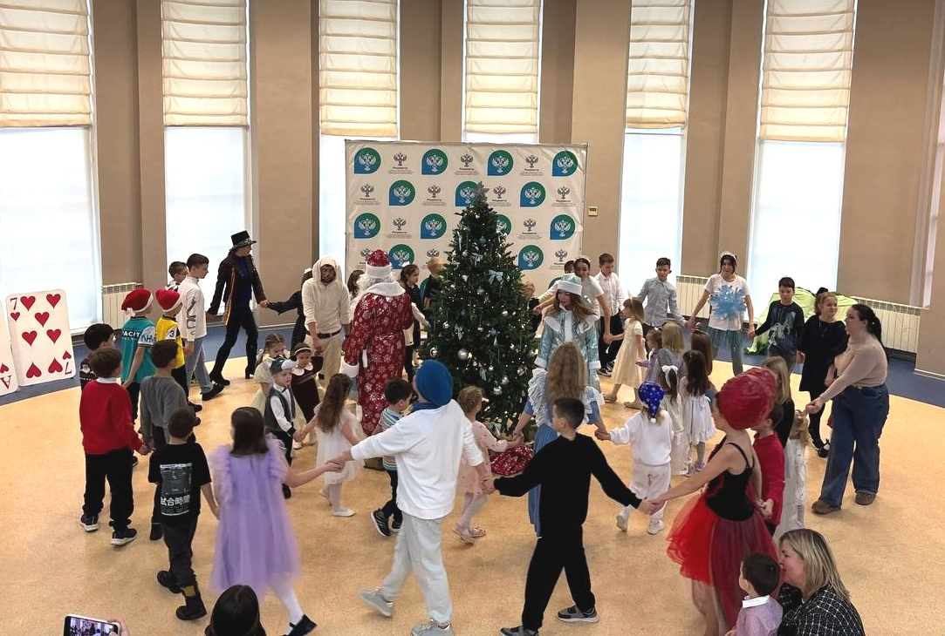
 30.12.2025
Алиса, Кролик, Дед Мороз и все, все, все!
В самарском Росреестре устроили праздничную «Ёлку» для детей и внуков сотрудников Управления и филиала ППК «Роскадастр» по Самарской области.
Ребятишкам была показана увлекательная театральная постановка по мотивам сказки «Алиса в Стране Чудес». В образе волшебных героев - Алисы, Кролика, Чеширского Кота, Шляпника, Красной Королевы и Пажа выступили сотрудники самарского Росреестра.
Мальчишки и девчонки отгадывали загадки, играли со сказочными персонажами в веселые подвижные игры, пели, танцевали, читали стихи. А в финале представления они встретились с Дедом Морозом и Снегурочкой и, конечно же, вместе водили хоровод вокруг красавицы ёлки.
После завершения постановки в выставочном фойе деток ждала - фото-экспозиция «Застывшие мгновения праздника» – о прошлых новогодних утренниках ведомства.
Материал подготовлен пресс-службой Управления Росреестра по Самарской области

